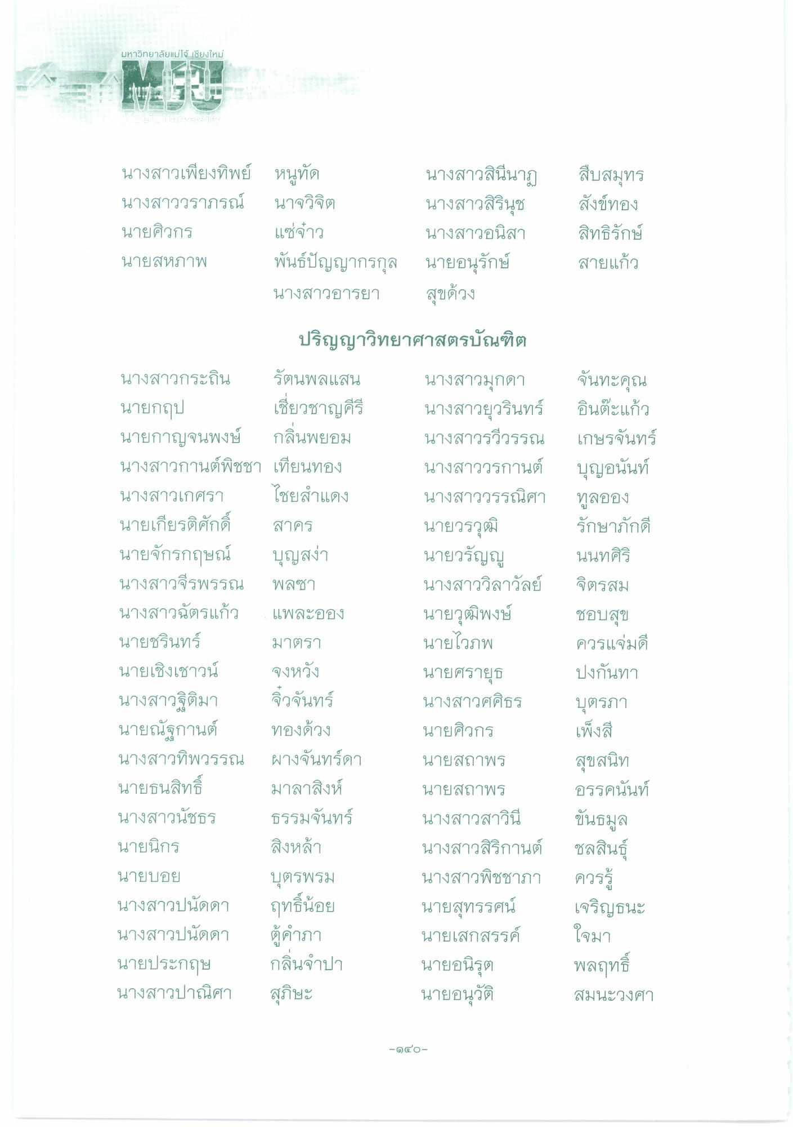
มหาวิทยาลัยแม่โจ้ เชียงใหม่
29 ]
นางสาวเพียงทิพย์ นางสาววราภรณ์ นายศิวกร
หนูทัด นาจวิจิต แซ่จําว พันธ์ปัญญากรกุล นางสาวอารยา
นางสาวสินีนาฏ นางสาวสิรินุช นางสาวอนิสา นายอนุรักษ์ สุขด้วง
สืบสมุทร สังข์ทอง สิทธิรักษ์ สายแก้ว
นายสหภาพ
ปริญญาวิทยาศาสตรบัณฑิต นางสาวกระถิน รัตนพลแสน นางสาวมุกดา จันทะคุณ นายกฤป เชียวชาญคีรี นางสาวยุวรินทร์ อินต๊ะแก้ว นายกาญจนพงษ์ กลิ่นพยอม นางสาวรวีวรรณ เกษรจันทร์ นางสาวกานต์พิชชา เทียนทอง นางสาววรกานต์ บุญอนันท์ นางสาวเกศรา ไชยสําแดง นางสาววรรณิศา ทูลออง นายเกียรติศักดิ์ สาคร
นายวรวุฒิ รักษาภักดี นายจักรกฤษณ์ บุญสง่า
นายวรัญญู นนทศิริ นางสาวจีรพรรณ พลซา
นางสาววิลาวัลย์ จิตรสม นางสาวฉัตรแก้ว แพละออง
นายวุฒิพงษ์ ชอบสุข นายชรินทร์ มาตรา
นายไวภพ ควรแจ่มดี นายเชิงเชาวน์ จงหวัง
นายศรายุธ ปงกันทา นางสาวฐิติมา จิ๋วจันทร์
นางสาวศศิธร บุตรภา นายณัฐกานต์ ทองด้วง
นายศิวกร เพ็งสี นางสาวทิพวรรณ ผางจันทร์ดา นายสถาพร สุขสนิท นายธนสิทธิ์ มาลาสิงห์
นายสถาพร อรรคนันท์ นางสาวนัชธร ธรรมจันทร์ นางสาวสาวินี นายนิกร สิ่งหล้า
นางสาวสิริกานต์ ชลสินธุ์ นายบอย
บุตรพรม นางสาวพิชชาภา ควรรู้ นางสาวปนัดดา ฤทธิ์น้อย
นายสุทรรศน์ เจริญธนะ นางสาวปนัดดา ตู้คําภา
นายเสกสรรค์ นายประกฤษ กลิ่นจําปา นายอนิรุต
พลฤทธิ์ นางสาวปาณิศา สุภีษะ
นายอนุวัติ
สมนะวงศา
ขันธมูล
ใจมา
-๑๔o

